[重点关注！西安交通大学生命科学与技术学院原院长Jiankang Liu与国家杰青合作论文被质疑，项目获美国国立卫生研究院基金](https://mp.weixin.qq.com/s?__biz=Mzk3NTcyMjQ5NA==&mid=2247484229&idx=2&sn=108e5a5d6622eeed9a936392cc28557f)

清风编辑部[清风学术](javascript:void(0);)2025-04-07 14:45:07北京

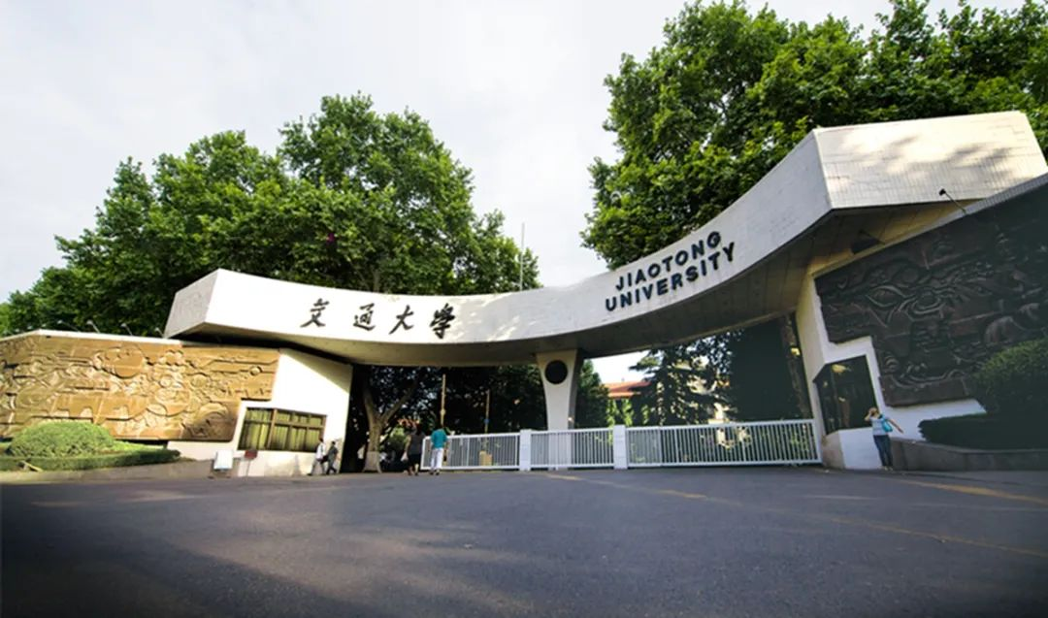

近日，在Pupbeer网站上，国际知名学术打假人Lirceolus pilus针对论文：Cdh1 inhibits WWP2-mediated ubiquitination of PTEN to suppress tumorigenesis in an APC-independent manner（Cdh1通过APC非依赖的方式抑制WWP2介导的PTEN泛素化来抑制肿瘤发生）提出质疑，论文通讯作者：Liu Jiankang，疑为西安交通大学生命科学与技术学院原院长，博士生导师，线粒体生物医学研究所所长，生物与技术系主任, 交大第一届学科规划与发展委员会委员，交大第八届学术委员会委员。

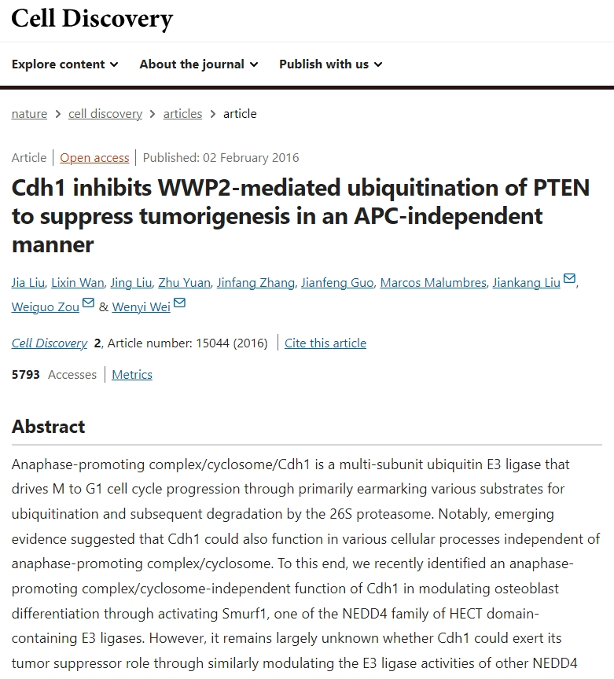

**论文信息：**

**作者：** Liu Jia; Wan Lixin; Liu Jing; Yuan Zhu; Zhang Jinfang; Guo Jianfeng; Malumbres Marcos; Liu Jiankang（通讯作者）; Zou Weiguo（通讯作者，国家杰青）; Wei Wenyi（通讯作者）

**机构：** 西安交通大学生命科学与技术学院，生命科学前沿研究所，生物医学信息工程教育部重点实验室，线粒体生物学与医学研究中心，西安交通大学医学院心血管研究中心；美国波士顿哈佛医学院贝斯以色列女执事医疗中心病理科，美国波士顿哈佛医学院贝斯以色列女执事医疗中心病理科，西安交通大学生命科学与技术学院生命科学前沿研究所生物医学信息工程教育部重点实验室线粒体生物学与医学中心，西安交通大学生命科学与技术学院；美国马萨诸塞州波士顿哈佛医学院贝斯以色列女执事医疗中心病理科；美国马萨诸塞州波士顿哈佛医学院贝斯以色列女执事医疗中心病理科；

**摘要：** 促成后期的复合物/循环体/CDH1是一种多亚基泛素E3连接酶，它通过主要将各种底物指定为泛素化和随后的26S蛋白酶体降解，从而驱动M到G1细胞周期的进程。值得注意的是，新兴的证据表明，CDH1也可以在各种细胞过程中起作用，而与自源的复合体/循环体无关。为此，我们最近确定了CDH1在调节成骨细胞分化中通过激活SMURF1（含Hect域的E3连接酶的NEDD4家族之一）来调节成骨细胞分化的促进复合物/环球组的功能。但是，在很大程度上，CDH1是否可以通过类似地调节其他NEDD4家族成员的E3连接酶活性来发挥其肿瘤抑制作用，其中大多数表征了重要的作用在肿瘤发生中。在这里，我们报告说，在各种肿瘤细胞中，CDH1相反，抑制了另一种NEDD4家族蛋白WWP2的E3连接酶活性，以后期促进的复合体/循环体独立的方式。因此，CDH1的损失激活了WWP2，导致包括PTEN在内的WWP2底物的丰度降低，后者随后激活PI3K/AKT致癌信号传导以促进肿瘤发生。这项研究扩展了CDH1在调节NEDD4家族E3连接酶中的非相对复合体/循环体功能，并进一步表明，增强CDH1以抑制WWP2的E3连接酶活性可能是治疗人类癌症的有前途的策略。

**来源：** PubMed期刊、施普林格·自然 期刊

**发布日期：** 2016年2月2日

**基金支持：** 美国国立卫生研究院

**DOI：** 10.1038/celldisc.2015.44

**质疑信息：**

**Lirceolus pilus：**

比预想的要相似得多。ImageTwin检测到的相似性。

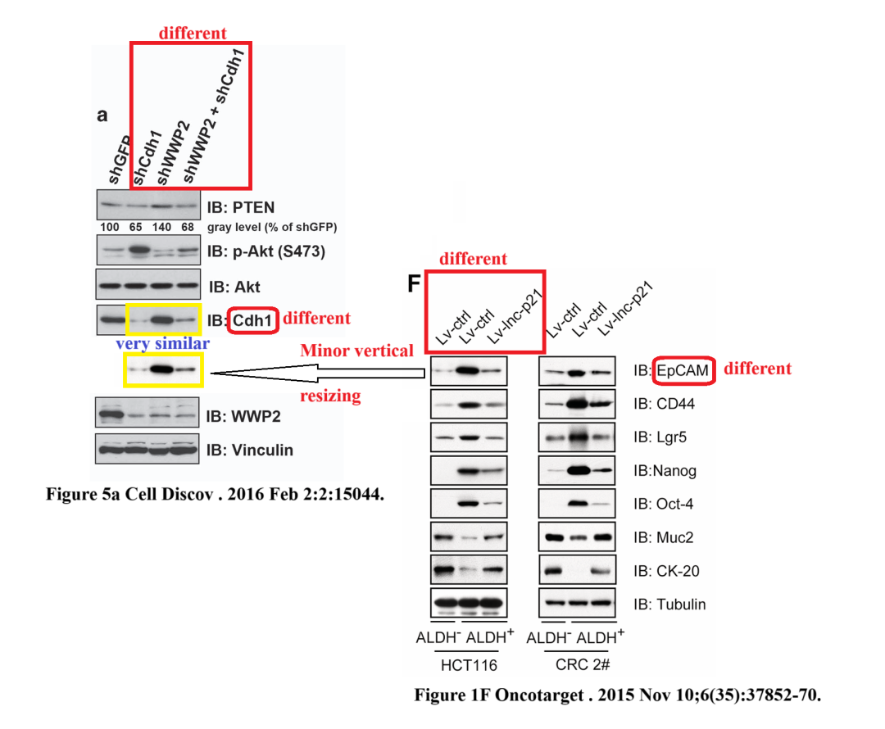

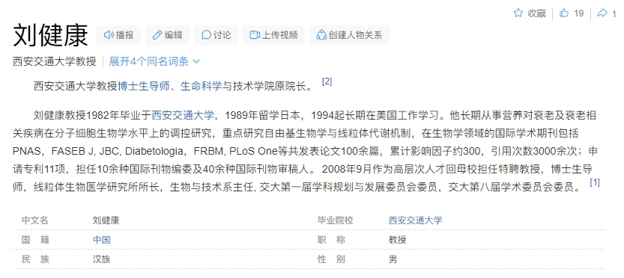

**参考信息：**

https://pubpeer.org/publications/AEBB9FCCBF50CA8BCA5D0DC0E745D7#0

https://www.nature.com/articles/celldisc201544

**声明：**本报道中的信息来自学术网站公开资料，我们对其准确性及完整性不做任何保证，仅供读者参考。如有任何建议或查重需求，欢迎与我们联系。